QUESTÃO 01
Na prova do concurso público da Controladoria geral da União, tivemos a seguinte questão:
== Uma subquery (subconsulta) é um comando SELECT que foi "embutido" em outro comando SELECT, UPDATE, DELETE ou dentro de outra subquery. A finalidade da subquery é retornar um conjunto de linhas para a query (consulta) ou comando principal. Com relação às subqueries, é correto afirmar que:
A. uma subquery não precisa estar incluída entre parêntesis.
B. uma subquery sempre deve estar do lado esquerdo do operador de comparação.
C. uma subquery pode conter a cláusula ORDER BY.
D. o operador IN não pode ser utilizado em uma subquery que retorne múltiplas linhas.
E. o operador igual "=" não pode ser utilizado em uma consulta que contenha uma subquery que retorne múltiplas linhas.

QUESTÃO 02
Na prova do Tribunal de Contas do Município de São Paulo tivemos a seguinte questão:
Considere as tabelas relacionadas, e respectivas instância, mostradas na Figura 1.
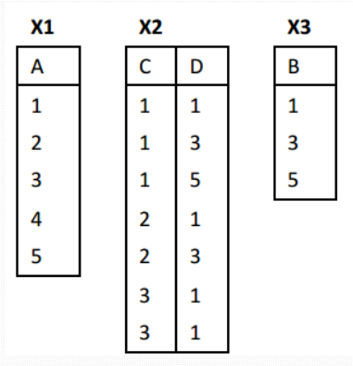
O comando SQL apresentado na Listagem 1 produz um resultado com apenas uma coluna, cujo(s) valor(es) é/são:
A. 1
B. 1,2,3
C. 4,5
D. 1,2,3,4,5
E. NULL

SELECT A FROM X1 WHERE
NOT EXISTS
(SELECT * FROM X3 WHERE
NOT EXISTS
(SELECT * FROM X2 WHERE
X1.A = X2.C AND X3.B=X2.D))

Considere as tabelas a seguir para responder as questões as próximas questões:
Brinquedo
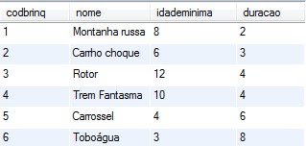

Operador
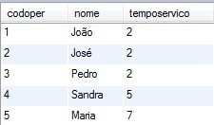

Agenda
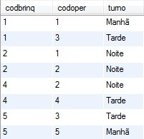

QUESTÃO 03
O parque de diversões receberá em breve um novo brinquedo chamado “Barco Viking”. Qual dos comandos SQL abaixo pode ser usado para inserir esse novo brinquedo na tabela BRINQUEDO?

- INSERT brinquedo NEW VALUES (7, 'Barco Viking', 12, 8);
- INSERT INTO brinquedo VALUES (7, 'Barco Viking', 12, 8);
- INSERT TO brinquedo NEW VALUES (7, 'Barco Viking', 12, 8);
- INSERT (7, ' Barco Viking', 12, 8) INTO brinquedo;
- INSERT VALUES (7, 'Barco Viking', 12, 8) INTO brinquedo;

QUESTÃO 04
Qual dos comandos SQL abaixo pode ser usado para produzir como resultado a seguinte tabela:
nome_brinquedo operador

Montanha russa João
Carrossel Maria

- SELECT nome from brinquedo, operador, agenda where brinquedo.codbrinq = agenda.codbrinq and operador.codoper = agenda.codoper and agenda.turno = 'Tarde';
- SELECT nome1, nome2 from brinquedo, operador where brinquedo.codbrinq = agenda.codbrinq and operador.codoper = agenda.codoper and agenda.turno = 'Manhã';
- SELECT brinquedo.nome, operador.nome from agenda where codbrinq = codbrinq and codoper = codoper and agenda.turno = 'Tarde';
- SELECT brinquedo.nome, operador.nome from brinquedo, operador, agenda where brinquedo.codbrinq = agenda.codbrinq and operador.codoper = agenda.codoper and agenda.turno = 'Manhã';
- Nda (Nenhuma das alternativas anteriores)

QUESTÃO 05
Qual dos comandos SQL abaixo pode ser usado para excluir a tabela agenda?
- drop agenda;
- drop if exists agenda;
- drop table agenda if exists;
- drop table if exists agenda;
- Nda (Nenhuma das anteriores);

QUESTÃO 06
Para se adicionar a coluna salário na tabela operador qual dos comandos SQL abaixo pode ser usado?
- alter table from operador add salario decimal (10,2);
- alter table from operador add salario = decimal (10,2);
- alter table operador add salario tipo decimal (10,2);
- alter table operador.salario decimal (10,2);
- alter table operador add salario decimal (10,2);

QUESTÃO 07
SQL é uma linguagem de banco de dados abrangente. Ela inclui tanto a DDL para definição de dados, quando a DML para consultas e atualizações. Dos comandos SQL relacionados abaixo, qual não faz parte da DML?
- ALTER TABLE
- INSERT
- DELETE
- UPDATE
- Nda (Nenhuma das anteriores).

QUESTÃO 08
- (Enade, 2005) Todo jogador deve pertencer a um único clube. Assinale a opção que representa corretamente, no modelo entidade-relacionamento, a especificação apresentada acima.

a)
class Domain Model
(1
,
0)
Jogador
(
n,
0)
Clube
b)
class Domain Model
(0
,
1)
Jogador
(0
,n
)
Clube
c)
class Domain Model
(1
,n
)
Jogador
(0
,n
)
Clube
d)
class Domain Model
(0
,n
)
Jogador
(0
,n
)
Clube
e)
class Domain Model
(1
,
1)
Jogador
(0
,n
)
Clube

QUESTÃO 09
Assinale a alternativa que representa corretamente, usando-se do modelo entidade relacionamento, a afirmação: Todo livro deve pertencer a uma única biblioteca.

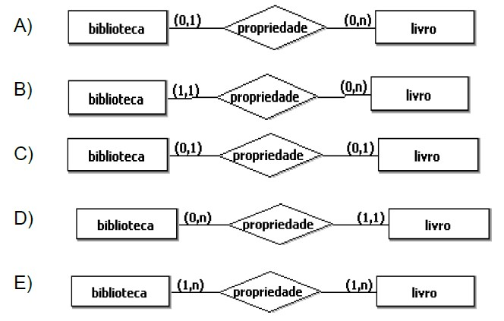
Resposta: B

QUESTÃO 10
Nas instruções SQL a seguir, assinale aquela que apresenta uma restrição de integridade referencial:
( ) create table alunos(
matricula number(6) not null,
nome varchar(30) not null,
dt_nasc date not null,
sexo char(1) not null check ( sexo in ( 'F' , 'M')));
.
( ) create table alunos(
matricula char(11) primary key,
RG char(11) unique,
nome varchar(50),
sexo char(1),
dt_nasc date,
check (sexo in ('M', 'F')));
.
( ) create table cursos(
cd_curso number(3) not null,
nome varchar(35) not null,
primary key (cd_curso));
.
( ) create table curso (
cd_curso char(10) primary key,
nome varchar(20) unique not null,
semestres number(10) default 8,
mensalidade number(6,2),
coordenador varchar(50));
.
( ) create table curso_cadeira(
cd_curso number(3) not null,
cd_cadeira number(3) not null,
semestre number(2) not null,
primary key (cd_curso, cd_cadeira),
foreign key (cd_curso) references cursos,
foreign key (cd_cadeira) references cadeiras);

QUESTÃO 11
Em uma tabela chamada Contribuinte de um banco de dados padrão SQL aberto e em condições ideais há o campo idContribuinte do tipo inteiro e chave primária. Há também o campo nomeContribuinte que é do tipo varchar. Nessa tabela, um Auditor Fiscal deseja alterar o nome do contribuinte de id 1 para 'Marcos Silva'. Para isso, terá que utilizar o comando
( ) ALTER TABLE Contribuinte SET nomeContribuinte='Marcos Silva' WHERE idContribuinte=1;
( ) UPDATE Contribuinte SET nomeContribuinte='Marcos Silva' WHERE idContribuinte=1;
( ) UPDATE nomeContribuinte TO 'Marcos Silva' FROM Contribuinte WHERE idContribuinte=1;
( ) ALTER TABLE Contribuinte FIELD nomeContribuinte='Marcos Silva' WHERE idContribuinte=1;
( ) UPDATE TABLE Contribuinte FIELD nomeContribuinte='Marcos Silva' WHERE idContribuinte=1;

QUESTÃO 12
A expressão em SQL padrão descrita no quadro abaixo realiza uma consulta em um banco de dados que contém, pelo menos, duas tabelas, sendo uma denominada FUNCIONARIO e outra denominada DEPENDENTE, que armazenam informações sobre funcionários de uma empresa e seus dependentes, respectivamente.
A tabela FUNCIONARIO possui pelo menos três atributos: nome_func, sobrenome_func e cpf_func, que armazenam, respectivamente, o nome, o sobrenome e o número de CPF dos funcionários.
A tabela DEPENDENTE possui pelo menos quatro atributos: nome_depen, sobrenome_depen e cpf_depen, que armazenam, respectivamente, o nome, o sobrenome e o número de CPF dos dependentes, e cpf_func_resp, que armazena o número do CPF do funcionário responsável pelos dependentes.

SELECT nome_func, sobrenome_func
FROM FUNCIONARIO
WHERE NOT EXISTS (
SELECT * FROM DEPENDENTE
WHERE cpf_func = cpf_func_resp)

Com base nas informações apresentadas, a consulta em SQL padrão acima descrita recupera :

( ) o nome e o sobrenome de funcionários que não têm dependentes.
( ) o nome e o sobrenome de todos os dependentes dos funcionários.
( ) o nome e o sobrenome de funcionários que têm dependentes.
( ) todos os atributos de funcionários que não têm dependentes.
( ) todos os atributos de todos os dependentes dos funcionários.

QUESTÃO 13
Julgue os próximos itens, no que diz respeito a comandos SQL de consulta.
I Subqueries de múltiplas colunas retornam várias colunas em uma mesma linha.
II A função UNIONapresenta as linhas que existam simultaneamente em duas ou mais tabelas.
III A função EXISTSgarante que o resultado de uma subquery somente seja mostrado se retornar uma ou mais linhas.
IV A função EXTRACTretorna uma das informações de um campo do tipo data (dia, mês, ano, hora, minuto ou segundo).
Assinale a opção correta.
( ) Estão certos apenas os itens I e II.
( ) Estão certos apenas os itens I e IV.
( ) Estão certos apenas os itens II e III.
( ) Estão certos apenas os itens III e IV.
( ) Todos os itens estão certos.

QUESTÃO 14
Para calcular o número de produtos com nomes que terminam com a letra B, o Auditor testou os comandos abaixo.
- I. SELECT COUNT(nomePro)
FROM Produto
WHERE nomePro BEGIN '%B'
- II. SELECT COUNT(*)
FROM PRODUTO
WHERE SUBSTR(nomePro, -1)='B'
- III. SELECT COUNT(*)
FROM Produto
WHERE nomePro LIKE '%B'
- IV. SELECT COUNT(nomePro)
FROM Produto
WHERE SUBSTR(nomePro, 0)='B'

Mostrará o resultado desejado o que consta APENAS em:
( ) III
( ) I e IV
( ) III e IV
( ) I e II
( ) II e III

QUESTÃO 15
Considere o código SQL abaixo, que gerou a tabela ItemFatura.
CREATE TABLE ItemFatura(
idItemFatura INT NOT NULL,
idFatura INT NOT NULL,
descItemFatura VARCHAR(45),
valorItemFatura DOUBLE,
..I.. )

Considerando que a tabela ItemFatura possui chave primária composta pelos campos idItemFatura e idFatura, e que se uma fatura for excluída, automaticamente serão excluídos todos os seus itens, a lacuna I deve ser preenchida corretamente por
( ) PRIMARY KEY (idItemFatura, FOREIGN KEY(idFatura)) REFERENCES Fatura(idFatura) ON DELETE CASCADE
( ) PRIMARY KEY (idItemFatura, idFatura), FOREIGN KEY(idFatura) FROM Fatura(idFatura) WITH DELETE CASCADE
( ) PRIMARY KEY (idItemFatura, idFatura), FOREIGN KEY (idFatura) REFERENCES Fatura(idFatura) ON DELETE CASCADE
( ) PRIMARY KEY (idItemFatura, idFatura), FOREIGN KEY(idFatura) REFERENCES Fatura(idFatura)
( ) PRIMARY KEY (idItemFatura, idFatura), FOREIGN KEY(idFatura) FROM Fatura(idFatura) ON DELETE CASCADE

QUESTÃO 16
Qual o resultado dos scripts abaixo:

***************************

CREATE TABLE PRODUTO_CC_6A
( produto_cc_6A_nome CHAR(40), produto_cc_6A_preco DOUBLE(5,2) )

ou

CREATE TABLE PRODUTO_CC_6A
( produto_cc_6A_codigo VARCHAR(2) NOT NULL, produto_cc_6A_nome CHAR(40), produto_cc_6A_preco DECIMAL(5,2),
PRIMARY KEY (produto_cc_6A_codigo) )

***************************

CREATE TABLE UE_PRODUTO_CC_6A
( ue_produto_cc_6A_descr CHAR(50) ) Ou

CREATE TABLE UE_PRODUTO_CC_6A
( ue_produto_cc_6A_codigo VARCHAR(3) NOT NULL, ue_produto_cc_6A_descr CHAR(50) )

Resposta:
O primeiro código CREATE TABLE, cria uma tabela chamada PRODUTO_CC_6A com os seguintes atributos:
- produto_cc_6A_codigo tipo: VARCHAR(2) NOT NULL
- produto_cc_6A_nome tipo: CHAR(40)
- produto_cc_6A_preco tipo: DECIMAL(5,2)

O segundo código CREATE TABLE, cria uma outra tabela chamada UE_PRODUTO_CC_6A com os seguintes atributos:
- ue_produto_cc_6A_codigo tipo: VARCHAR(3) NOT NULL
- ue_poduto_cc_6ª_descr tipo: CHAR(50)

QUESTÃO 17
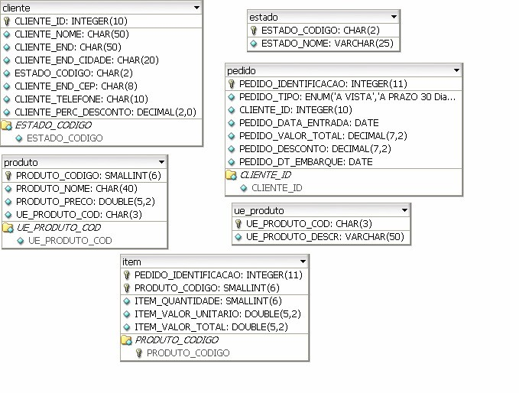
Crie o Script para gerar o Banco de Dados xyz, apenas com os campos descritos abaixo:

